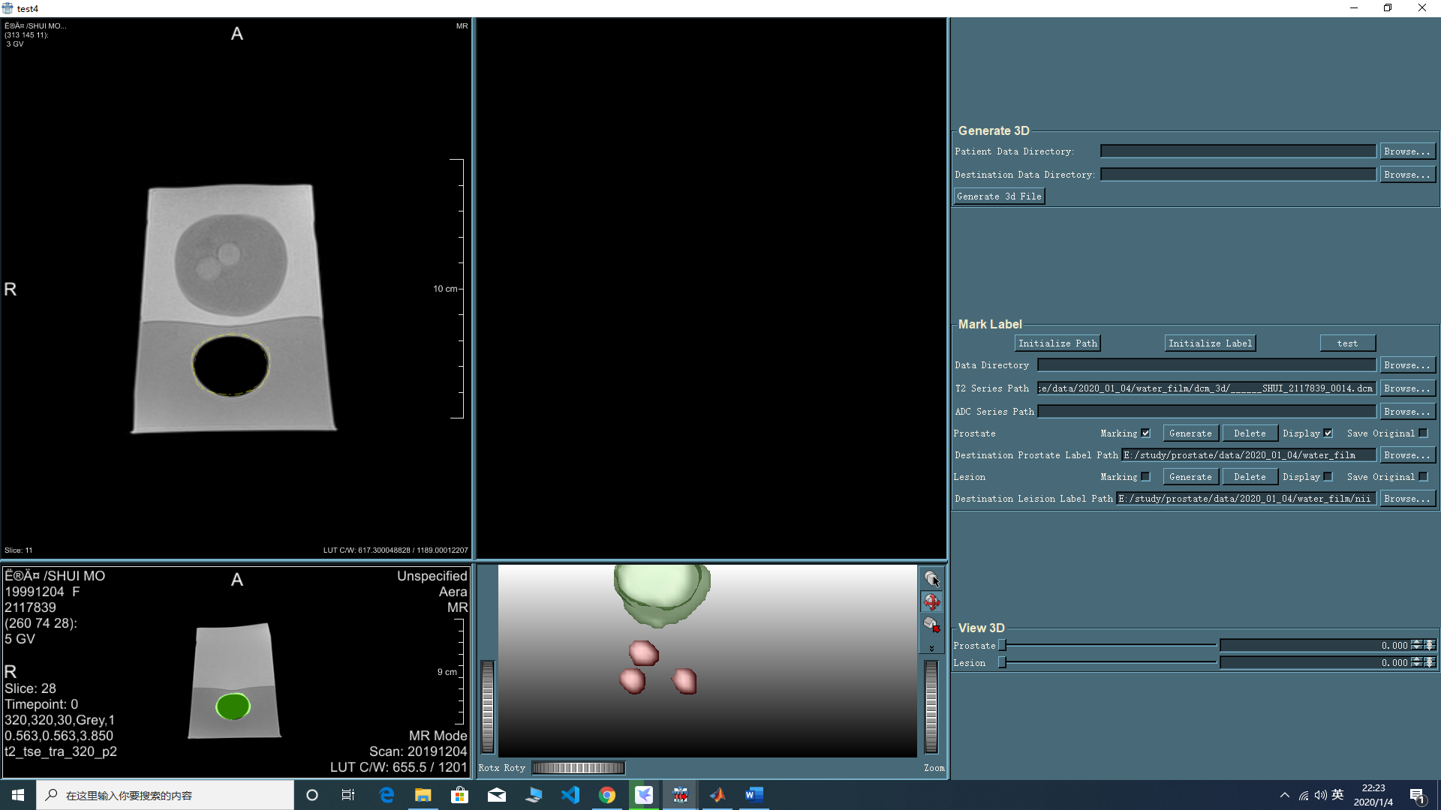

使用的前列腺水膜数据

分辨率为320*320*30 体素大小分别为0.5625mm，0.5625mm，3.85mm

nii文件夹：存储nii格式的数据，int16类型

nii_int8文件夹：存储nii格式的各个mask，uint8类型

raw文件夹：存储原始数据int16，以及各个标签uint8。

obj文件夹：存储.obj模型文件，坐标为像素坐标

rectum_center.txt：存储直肠中心线坐标，像素坐标

B超示例.bmp：B超截取的单帧图像，作为演示